Муниципальное казенное дошкольное образовательное учреждение «Детский сад «Колокольчик» п.Середейский Сухиничского района Калужской области.

Конспект театрализованного представления по авторской сказке
«Как звери и птицы Хозяина леса выбирали»
для детей старшей группы.

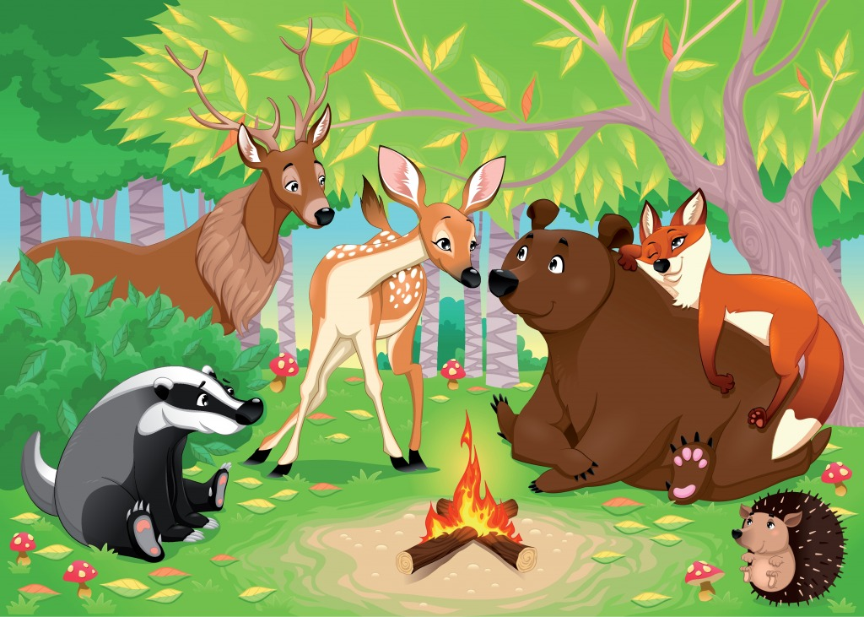
Подготовила и провела воспитатель:
С.А. Фролова

П. Середейский,2022г.

…Знают взрослые и дети,
Много разных прав на свете.
Но хочу вам рассказать
Я о праве избирать.
Даже маленькие дети
Обладают правом этим.
Выбирают, с кем дружить,
На какой кружок ходить.
Что покушать, что надеть
И какой мультфильм смотреть.
А когда постарше станут,
Выбирать не перестанут.
В 18 лет ты сможешь
Президента выбирать.
Ты воспользоваться должен
Своим правом избирать…
Актуальность

Современное общество предъявляет к человеку высокие требования. В настоящее время требуется активный человек, знающий свои права и умеющий уважать права других людей, принимающий и выполняющий обязанности, прописанные в Декларации прав человека.
Россия – огромная страна, богатая своей историей, традициями, значимыми событиями. К таким значимым событиям можно отнести и выборы.
И очень важно, чтобы при ознакомлении детей дошкольного возраста с избирательным правом, «эта громада важной информации не легла на ребёнка на сухом теоретическом уровне. Она должна быть окрашена эмоциями, которые вызывают и даже провоцируют взрослые. Т.Гризик».
В ходе драматизации сказки, дошкольники найдут ответ на все интересующие их вопросы, познакомятся с понятиями: «выборы», «избирательное право», «голосование», «кандидат», «бюллетень».

Цель:
Дать понятие детям в доступной форме о том, что они живут в свободной демократической стране основой, которой являются гласность, свобода выбора, избирательное право.
Задачи:
-Сформировать начальные и элементарные представления о проведении выборов через театрализованную деятельность. Способствовать формированию активной жизненной позиции.
- Познакомить детей с такими понятиями как «выборы», «голосование», «урна», «избирательное право», «бюллетень», «паспорт».
- Развивать у детей диалогическую речь, память, мышление, патриотические чувства;
- Во время театрализованного действия вызывать позитивные эмоции.
Предварительная работа: в процессе организации театрализованной деятельности, бесед с детьми даны первоначальные знания о нашем государстве, показ презентации «Права и обязанности каждого человека», «Выборы». Распределение ролей, заучивание слов персонажей, подготовка атрибутов.
Оборудование:
Костюмы лесных жителей, избирательный участок, плакаты кандидатов, бюллетени, кабинка для голосования, урна, аудиоаппаратура.

Ход мероприятия

Рассказчица:
Повелось так с давних пор
Чтоб порядок был везде:
И в лесу, в равнинах гор
И на всей нашей Земле.
Выбирает весь народ
И большой и маленький
Кто порядок наведет
И на выборы идет
Молодой и старенький.

В один прекрасный солнечный денек
Все звери на поляне собрались
И разговор ведет лесной народ
О том как стало в лесу трудно жить.

Белка:
Покоя нет сейчас нигде
Все звери просыпаются,
Галдят, шумят и даже мне в дупле
Слышно как ругаются.
Сорока:
Вот-вот, в лесу порядка нет
Все споры, споры, разговоры.
Платину у бобров размыло
И всю поляну затопило,
Нору зайчатам затопило.
Остались детки
Жить под старой веткой.
Зайчиха:
В лесу деревья завалились,
И мусора полно везде.
Все гнезда птичьи разорились,
И грязно стало на реке.
Еж:
Ну что галдите, что ворчите,
Понятно все и тут и там
Хозяин леса нужен нам!
Белка:
А как же нам его найти?
Еж:
Нам нужно выборы провести!
Зайцы:
А что такое выборы?
Еж:
Это право каждого из вас.
И большого и маленького.
Кандидатов выберем сейчас
Молодого или старенького.
Есть желающие?
Лиса:
Я хочу! Я хочу!
Я порядок наведу,
Всех вас вместе соберу,
Курочкой вас угощу!

Еж:
Кандидат №1 Лиса- наша рыжая краса.
Сорока:
Я сорока-белобока
Знаю все и тут и там
Все вам новости расскажу
И что делать подскажу.
Лучше выберете меня…
Еж:
Поешь лучше соловья.
Кандидат наш №2- Сорока-белобока.
Рассказчица:
Пока спорил лесной народ
Михаил Потапыч идет,
Лес от мусора он очищает
И валежник вокруг убирает.
Вот платину бобрам поправляет.
И как рады зайчатки,
На сухой поляне играть в «Прятки».
Еж:
Здравствуй Михаил Потапыч! Опаздываете.
Медведь М.П.:
Что за шум, что случилось?
Где беда приключилась?
Пока до поляны шел
Много мусора нашел.
Все поправил и убрал
И пришел сейчас вот к вам.

Зайчиха (ежу):
Кандидата №3 ты медведя возьми.
Он у нас уж не болтун,
Раз сказал, то сделал.
Ни какой-нибудь хвастун,
Помогает делом.
Еж:
Хватит вам тут галдеть, кандидат №3- Медведь.
Завтра рано по утру я на выборы всех жду!
Рассказчица:
Всю ночь наш Еж почти не спал- готовил выборы:
От кандидатов представителей собрал,
Чтобы все все видели,
Что честно выборы пройдут,
И каждый голос был учтен.
Развесил объявления по лесу и там и тут…
Чтоб не сказали: «Мы не знали»…вдруг потом.

Вот утро, долгожданный день настал. Идет лесной народ на выборы.
Еж:
Здравствуй весь лесной народ!
Кандидаты здравствуйте.
Немного внимания, начинаем голосование.
Проходите, не спешите,
Паспорт свой предъявите,
Бюллетень свой получите
И в кабинку проходите,
В урну после положите.

Рассказчица:
Дружно звери приходили
И в кабинки заходили.
Голос за кандидата отдавали,
Хозяина леса выбирали.

Солнышко за холм садится
И весь лес уж спать ложится…
Все проголосовали, голоса подсчитали…
Только Еж всю ночь не спал. И утром всех в лесу собрал.
Еж:
Ну что ж, мы подведем итоги,
Как выборы у нас прошли,
Спасибо вам, что все пришли.
Хозяином леса становится,
Тот у кого не словами, а делами
Работа спорится- Михаил Потапыч!
М.П. поздравляем и все мы дружно пожелаем:
Лес наш в порядке содержать и жителей не обижать!
Рассказчица:
Стало в лесу хорошо
Тихо вокруг и светло.
Медведь лесом славно правит,
В беде никого не оставит.

Спасибо за внимание!

